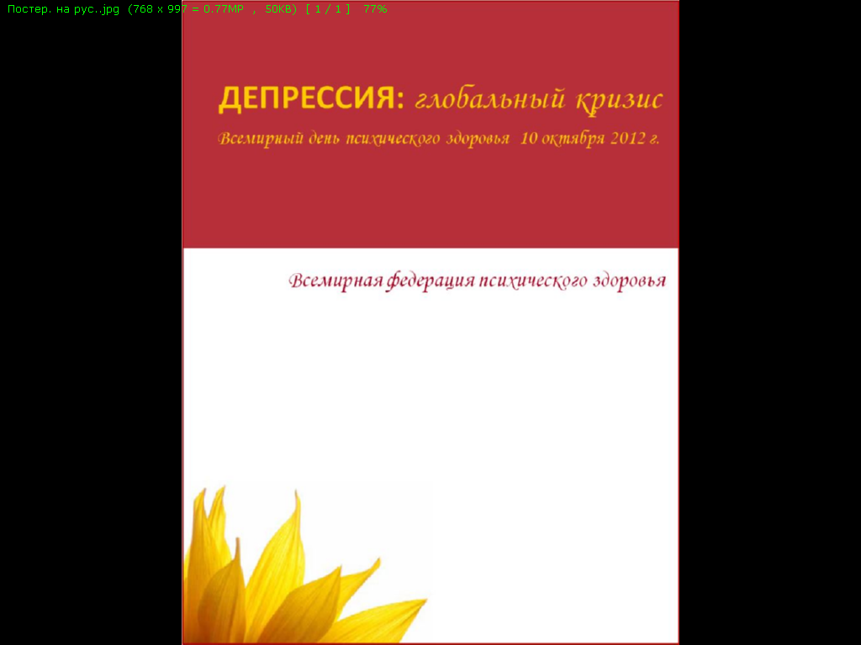

Отчет о проведении акции ОПСА,
посвященной Всемирному дню психического здоровья

10 октября, начиная с 1992 года, страны мира отмечают Всемирный день психического здоровья. Инициатором создания этого дня явилась Всемирная федерация психического здоровья.
По инициативе секции Омской профессиональной сестринской ассоциации «Сестринское дело в психиатрии и наркологии» 10 октября 2012 года объявлена акция «Депрессия: глобальный кризис».
Основная цель – вовлечение медицинских сестер в работу по профилактике депрессивных расстройств, повышение уровня знаний населения о лечении заболевания; предупреждение возможных последствий депрессии.
Поддержали акцию 36 медицинских организаций Омской области:
- областные (9): ККВД, КДЦ, КПБ им. Н.Н. Солодникова, ГВВ, КПТД № 4, НД, ОДКБ, ОКБ, СДТКБ;
- городские (11): ГК БСМП № 1, ГКБ №4, ГП №1, ВКЛ, МСЧ №4, КРД № 1, ГКБ № 1 им. Кабанова А.Н., ГБ № 9, ГК БСМП №2, ГБ № 17, МСЧ № 5;
- сельские (14): Азовская, Любинская, Марьяновская, Нововаршавская, Полтавская, Русско-Полянская, Таврическая, Тарская, Черлакская, Называевская, Одесская, Павлоградская, Большереченская, Саргатская ЦРБ;
- ведомственные: ОКБ станции Омск-Пассажирский.
- учреждения социальной службы: Нежинский геронтологический центр.
В акции приняли участие 2696 медицинских сестер, акушерок, фельдшеров и врачей. Были подготовлены различные формы информации, как для пациентов, так и для родственников, а также для других групп населения (дети, взрослые).
Участниками акции подготовлены: 2944 памятки, 28 брошюр, 306 буклетов, 1568 листовок, для проведения бесед 40 рефератов, 57 санитарных бюллетеней, 32 плаката, презентация, 16 уголков здоровья, 49 смайликов, бабочек, информационный лист, 4 видеофильма.
Проведены конкурсы рисунков, игры для детей, детские спортивные соревнования, анкетирование сотрудников и пациентов (охвачено 2112 чел.), концерты для пациентов, семинары, конференции, беседы с родственниками и пациентами (охвачено 1179 чел.), проведены лекции, выступления на телевидении, подготовлены статьи в СМИ, оказаны консультации психологом, работала «горячая линия» телефона доверия, где принято 88 обращений. Все подготовленные материалы были розданы среди населения.
Акцией охвачено 8704 человека населения.
По результатам акции были высказаны предложения от населения, чтобы подобные мероприятия проводились регулярно. Взрослые и дети остались довольны всеми мероприятиями. Были высказаны слова благодарности как в устной, так и в письменной форме от коллег, от населения и пациентов; предложено организовать комнату психологической разгрузки для медицинского персонала и пациентов. Участники акции создали новое отношение к проблеме психического здоровья, попытались развить взаимоотношения между людьми и способствовали укреплению психического здоровья.

Омская профессиональная сестринская ассоциация выражает благодарность участникам акции за активную гражданскую позицию и проведенную работу и надеется, что их примеру последуют все остальные медицинские сестры Омской области!

Специализированная секция ОПСА
«Сестринское дело в психиатрии и наркологии»

